上海大学2017 ~ 2018学年秋季学期《微积分1》(A卷)答案

一、单项选择题 (5小题, 每小题3分, 共15分)
1. 函数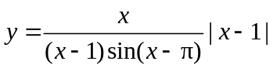的可去间断点是( C ).
A． B． C． D．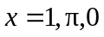
2. 下面命题正确的是( B ).
A．单调数列必收敛 B．收敛数列必有界
C．有界数列必收敛 D．收敛数列极限不唯一
3. 曲线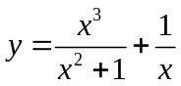( D ).
A．只有倾斜渐近线 B．只有铅直渐近线
C．没有倾斜渐近线与垂直渐近线 D．既有倾斜渐近线又有铅直渐近线
4. 设为正整数，如果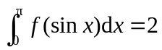，则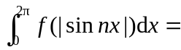( A ).
A．4 B．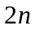 C．2 D．
5. 已知函数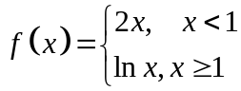，则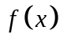的一个原函数是（ D ）
A．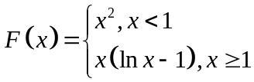 B．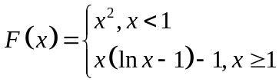
C．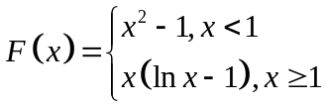 D．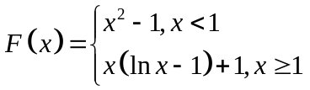

二、填空题 (5小题, 每小题3分, 共15分)
6. 当时, 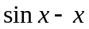与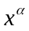是同阶无穷小, 则常数.
7.设函数在上可导，且导函数恒大于零，则函数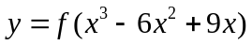单调递增区间是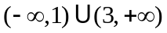.
8．函数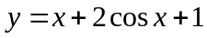在区间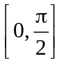上的最大值是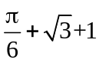.
9. 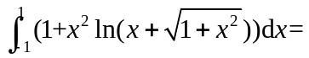2 .
10. 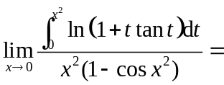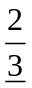.
三、计算题 (5小题, 每小题6分, 共30分)
11. (6分)计算 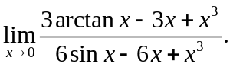
解 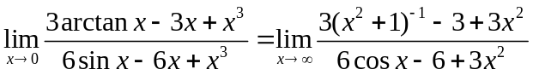 (2分)
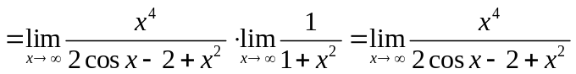(2分)
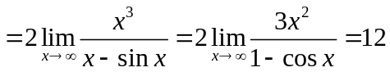(2分)
12. (6分) 设函数在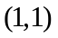处切线方程是，求极限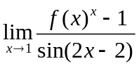.
解 由条件有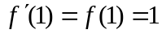，且在处连续 (1分)
所以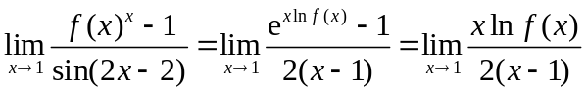 (3分)
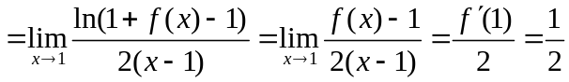 (2分)
13. (6分)设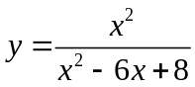， 求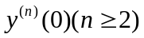.
解 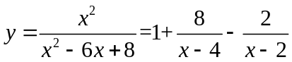 （2分）
由于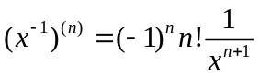 （1分）
所以有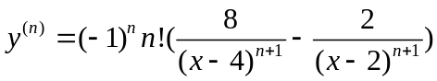 （2分）
所以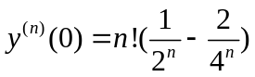 （1分）
14. (6分) 设函数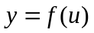，其中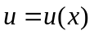由参数方程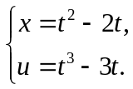所确定, 如果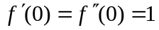. 求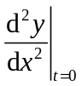.
解 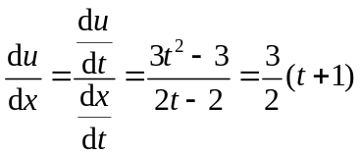; (2分)
所以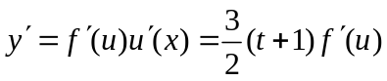， (1分)
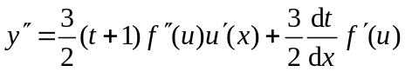 (2分)
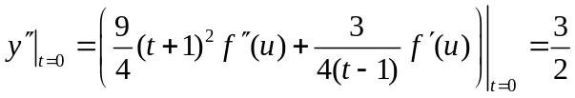. (1分)
15. (6分) 设函数由方程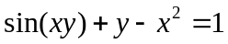所确定，求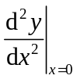.
解 由条件有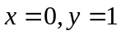。两边对求导得
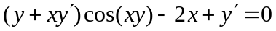, (2分)
将代入得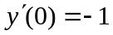. (1分)
两边对求导得
(2分)
将, 代入得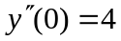. (1分)

四、计算题 (3小题, 每小题6分, 共18分)
16. (6分) 计算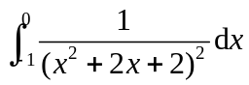.
解 设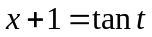, (2分)
则有 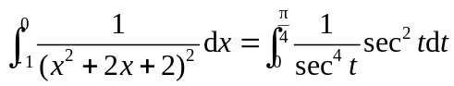 (2分)
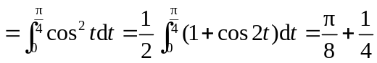。 (2分)

17. (6分) 计算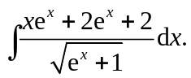
解 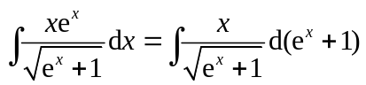 (1分)
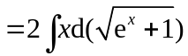 (2分)
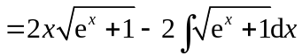 (1分)
所以 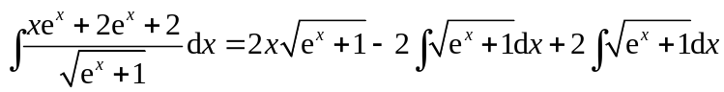
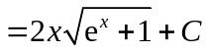 (2分)
18. (6分) 已知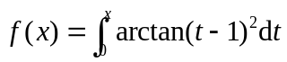，求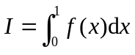.
解 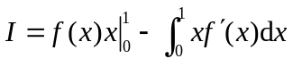 (2分)
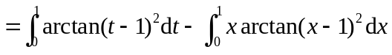 (1分)
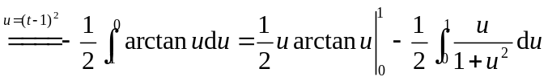 (2分)
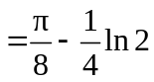. (1分)
五、计算题 (2小题, 每小题8分, 共16分)
19. (8分)在曲线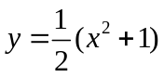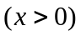上任意点作曲线的切线与法线, 切线与轴交点是, 法线与轴交点为. 试求三角形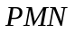面积的最小值.
解 因为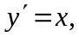 所以在曲线上点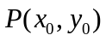处切线方程为:
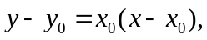 其中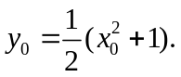
与轴交点是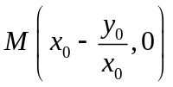；(1分)
曲线上点处法线方程为: 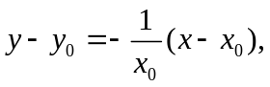 与轴交点是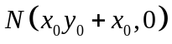. (1分)
则三角形的面积为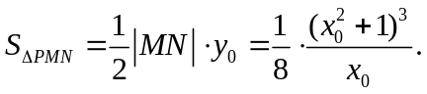(2分)
由
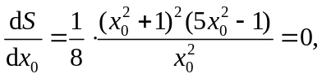(2分)
得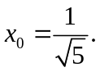 且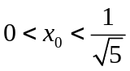时，单调减；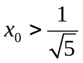时单调增，于是三角形面积的最小值为
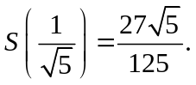 (2分)

20. (8分)设在上具有连续导数, 且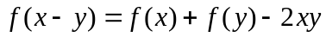.求.
解 方法一 由条件有  (1分)
所以
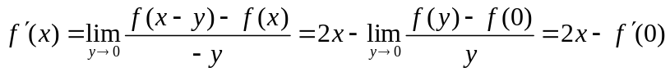
(2分) (2分)
将代入得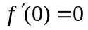(1分).
积分得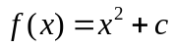，由，得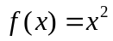. (2分)
方法二：由条件有 (1分)
再由题设条件有
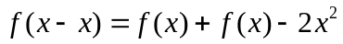，(6分)
所以（1分）

六、证明题 (1小题, 共6分)
21. (6分) 设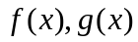是区间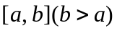上连续函数, 在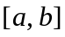取值非负且为非零函数. 证明存在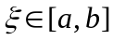使得
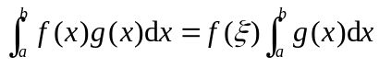.
由此证明存在，使得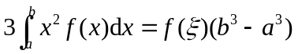.
证 因为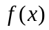是区间上连续函数，所以存在最大值M与最小值m，即有
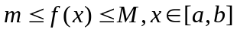 (1分)
由于在取值非负，所以有
得
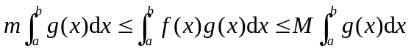，
由于在取值非负且为非零函数，所以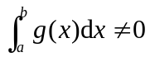，则
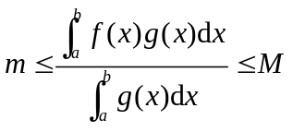 (2分)
根据介值定理有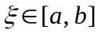使得 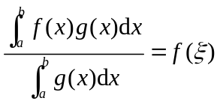,即有
(1分).
令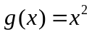，则得存在，使得 (2分)

